**Проект по духовно-нравственному развитию в старшей группе на тему:**

«Твои поступки должны радовать»

**Продолжительность проекта:** Сентябрь 2023г-Май 2024г.

**Участники проекта**: Воспитанники старшей группы, педагоги, родители.

**Цель проекта**: формирование представления детей о важности и необходимости добрых дел, как проявления заботы о родных людях, стимулировать желание порадовать своих родных и близких; прививать детям навыки выполнения семейных поручений.

**Задачи:**

* Способствовать воспитанию у ребёнка любови и привязанности к своей семье, дому, детскому саду, улице, городу;
* Стимулировать развитие интереса к русским традициям и промыслам;
* Формировать трудолюбие, творческое отношение к учению, труду и жизни.

**СЕНТЯБРЬ**

**Мероприятие с детьми и родителями**

**«Игры нашего двора»**

**Цель:** приобщение детей к подвижным [дворовым играм](https://www.maam.ru/obrazovanie/dvorovye-igry), создание радостного, бодрого настроения.

**Задачи:**

* Развивать коммуникативные способности, любознательность, память, воображение; физические качества: ловкость, гибкость, быстроту движений.
* Воспитывать интерес к физической культуре и спорту через дворовые игры**.**
* Способствовать укреплению детско – родительских отношений.

**ОКТЯБРЬ**

**Занятие по развитию речи, рассматривание картин по духовно-нравственному воспитанию.**

**Цель:** обучение рассматривания картин, формирование умения замечать в картине самое главное.

**Задачи:**

* Содействовать правильному пониманию содержания картины;
* Закреплять представления о том, что художник в своих произведениях раскрывает свое представление о мире, свои чувства, мысли, отношение к тому, что он **изображает.**
* **Познакомить с понятием**«духовная красота» (человек красив добрыми делами, внутренним миром)

Рассматривание картин:

Александр Журбий «Сбор лекарственных трав»

Галина Черноморченко «О порядке в семье»

Вера Назина «Без названия»

**НОЯБРЬ**

**Мастер – класс с родителями и детьми старшей группы**

**«Сердечко для мамы» в технике изонить**

**Цель:** изготовление подарка - «Сердечко для мамы» в технике изонить.

**Задачи:**

* обучить технологии изонить;
* развивать творческие способности;
* создать благоприятную атмосферу среди участников мастер - класса.

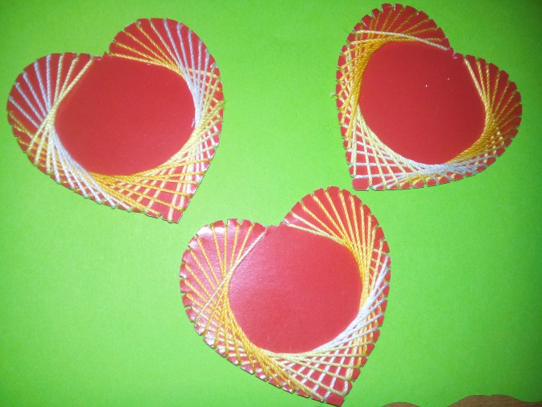

**ДЕКАБРЬ**

**Мастер-класс с родителями и детьми**

**по изготовлению  многофункционального**[**пособия**](https://www.maam.ru/obrazovanie/logopedicheskie-igry)

**«Фетровый планшет»**

**Цель:** изготовление многофункционального «Фетрового планшета» для использования в игровой форме.

**Задачи:**

* привлечь родителей воспитанников к совместной деятельности с детьми; сформировать у родителей представление о методах и приёмах работы с детьми по обучению грамоте;
* научить родителей применять данные методы и приёмы в работе с ребенком для закрепления полученных знаний и умений в домашних условиях;
* у детей развивать мелкую моторику, тактильные ощущения и сенсорное восприятие.

**ЯНВАРЬ**

**«Чтение художественной литературы на тему хороших поступков и полезных дел»**

**Цель:** приобщение к словесному искусству, развитие художественного восприятия и эстетического вкуса.

**Задачи:**

* способствовать развитию элементов творчества:
* формировать умение использовать прочитанное в других видах деятельности;
* стимулировать воспитанию партнерских отношений между детьми, родителями и педагогами.

**Список литературы:**

В. Осеева, А. Барто, стихи Б. Заходера, «Вредные советы» Г. Остера

**ФЕВРАЛЬ**

**«Парная гимнастика с папами и моряком Антошкой»**

**Цель:** привлечение детей старшей группы и их родителей к участию в совместных мероприятиях.

**Задачи:**

- доставить детям и взрослым радость от взаимодействия друг с другом в двигательно-игровой деятельности;

- помочь установить эмоционально – тактильный доверительный контакт друг с другом;

- содействовать развитию эмоциональной сферы и детей и взрослых, формированию партнерских чувств;

**МАРТ**

**Продуктивный вид деятельности**

**Цель:** изготовление «Русской красавицы» в технике оригами, сложенной гармошкой.

**Задачи:**

* Сформировать представления о понимании красоты женщины в русской культуре
* Формировать эмоционально-ценностное отношение к традициям русского народа.
* Развивать умения изготавливать работы своими руками

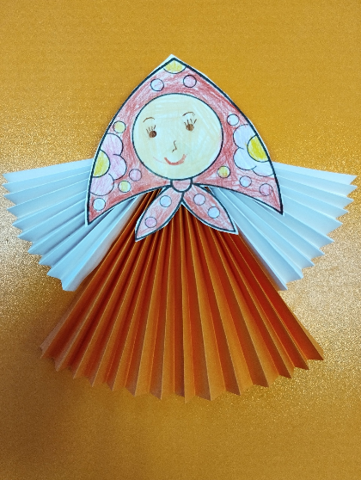

**АПРЕЛЬ**

**Конспект социо – игрового сеанса с родителями и детьми**

**«Весёлый калейдоскоп»**

Цель мероприятия: укрепление детско – родительских отношений.

Задачи:

* развивать коммуникативные качества ребенка - свободное

общение со взрослыми и детьми;

* гармонизировать детско-родительские отношения с помощью

проведения совместных мероприятий;

* создание благоприятной атмосферы доброжелательности и

взаимопонимания.

**МАЙ**

**Мастер-класс с родителями и детьми**

**посвященный Международному Дню семьи**

**«Ромашка – символ семьи».**

**Цель:** создание условий для развития детского творчества.

**Задачи:**

* Передать атмосферу радости от встречи;
* Учить детей и родителей взаимодействовать друг с другом;
* Развивать творческое воображение, внимание, мелкую моторику, координацию движения рук и тактильное восприятие.
* Закрепить умение детей работать в коллективе.

**МАЙ**

**Итоговое занятие по духовно-нравственному воспитанию детей старшей группы.**

**Цель занятия:** подведение итогов проекта

**Задачи:**

* содействовать закреплению знаний детей о добрых поступках;
* способствовать формированию умения оценивать свои поступки и поступки сверстников;
* продолжать формировать у детей мотивации на совершение добрых поступков, которые могут порадовать близких людей;
* стимулировать дружелюбное отношение детей к взрослому, друг к другу.

**Воспитатель**: доброе утро, всем вам!

**Происходит приветствие детей группы:**

Давайте порадуемся солнцу и птицам (дети через середину поднимают руки вверх)

А так же порадуемся улыбчивым лицам (дети улыбаются друг другу)

И всем, кто живет на этой планете (дети разводят руки в стороны, показывая друг на друга)

«Доброе утро» - скажем мы вместе (дети берут друг друга за руки)

«Доброе утро!» - маме и папе (дети раскачивают держащимися руками)

«Доброе утро» останется с нами (дети показывают сами на себя).

**Воспитатель:** хочу поговорить сегодня с вами о вежливых людях, о хороших поступках, о помощи друг другу, близким людям, маме и папе.

**Воспитатель:** что такое хорошие поступки? Кто такие вежливые люди? Как помогать маме и папе?

**Дети:** отвечают.

**Дидактическая игра «Хорошо или плохо?»**

**Воспитатель:** в семье вас любят, заботятся о вас. А ваши поступки могут радовать или огорчать близких вам людей. Предлагаю нам поиграть в игру «Хорошо – плохо». Я называю поступок, а вы показываете смайлик: с улыбкой, если этот поступок порадует ваших близких, огорченного - если поступок плохой.

- Вы съели на завтрак всю кашу.

- Вы подрались с другом.

- Дети вышли гулять, взяли с собой крошки хлеба и покормили птиц.

- Поиграл с игрушками и не убрал их на места.

- Помог маме вымыть посуду.

- Утром, придя в детский сад, поздоровался со всеми детьми и взрослыми.

- Поймал кота и тянул его за хвост.

- Перед едой не вымыл руки.

- Порвали новую книжку.

- Хорошо вели себя в детском саду.

**Воспитатель:** Вижу, что вы знаете, какие поступки могут огорчить ваших близких. И надеюсь, что впредь вы будете совершать только хорошие поступки.

**Воспитатель** читает стихотворение А. Барто «Помощница»

У Танюши дел не мало, у Танюши много дел.

Утром брату помогала, он с утра конфеты ел.

Вот у Тани сколько дела: Таня ела, чай пила,

Села с мамой посидела, встала, к бабушке пошла.

Перед сном сказала маме:

-Вы меня разденьте сами, я устала, не могу,

Я вам завтра помогу.

**Воспитатель:** ребята, как вы думаете, Таня, действительно всем помогла?

**Дети:** ответы.

**Воспитатель:** ребята, предлагаю вам показать друг другу, как мы умеем помогать друг другу и, конечно же, дома родителям.

**Игра «Я всё умею делать сам»**

Дети делятся на четыре команды и договариваются, кто, что будет делать. Для каждой команды и их действий звучит конкретная музыка. Перед началом игры, музыкальные кусочки прослушиваются.

Первая команда подметает вениками пол;

Вторая команда изображает приготовление еды;

Третья команда показывает процесс стирки белья;

Четвертая команда прибирает игрушки.

**Воспитатель:** молодцы, ребята, вы справились со своими заданиями. Дружно, быстро, не ссорясь, музыкально.

**Воспитатель:** как приятно не только самому помогать кому-то, но и получать помощь. Давайте немного отдохнем и выучим стихотворение, используя мнемотаблицу:

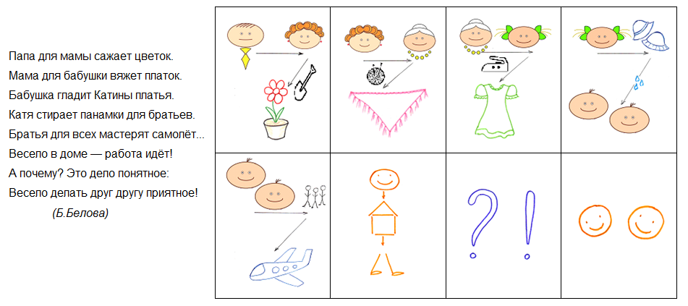

**Воспитатель:** засиделись мы, друзья, и размяться нам пора. Физкультминутка не просто спортивная, она очень даже помогательная:

Дружно маме помогаем (дети маршируют на месте)

Пыль повсюду вытираем (дети выполняют круговые движения руками)

Мы белье теперь стираем (дети делают руками движения вправо, влево)

И полы мы подметаем (дети выполняют движения руками вправо, влево)

В магазин бегом бежим (дети бегут на месте)

На диване посидим (дети приседают)

Маму вечером встречаем (дети разводят руки в стороны)

Крепко – крепко обнимаем (дети обнимают себя)

**Воспитатель:** а сейчас давайте превратим «плохие поступки» в «хорошие». Встаньте, пожалуйста, в круг. Я буду бросать каждому по очереди мяч. Вы называете слово противоположное по значению и возвращаете мяч мне:

Разорвать книгу – склеить книгу. Намусорить – убрать.

Поломать – починить. Промолчать при встрече – поздороваться.

Испачкать одежду – постирать одежду. Оторвать пуговицу – пришить пуговицу.

Разбросать игрушки – собрать игрушки. Оставить грязной посуду – вымыть посуду.

Поссориться с другом – помириться с другом. Жадничать – делиться.

Похвастаться игрушкой – поделиться игрушкой. Обижать младших – защищать младших.

**Воспитатель:** а теперь каждый из вас покажет свою фотографию и расскажет, как он помогает своим родным.

**Игра с элементами релаксация «Пирамидка добрых дел»**

**Воспитатель:** Каждый задумайте доброе дело, положите его на свою ладошку, построим из ладошек с добрыми делами пирамидку.

Дети с воспитателем строят пирамидку из ладошек, положив одну на другую, называя доброе дело (уберу свои вещи, покормлю котёнка, подарю цветок, вымою посуду, помогу маме и т. д.)

**Воспитатель:** какая по высоте получилась пирамидка? Почему? (мы задумали много добрых дел). Предлагаю отпустить наши добрые дела по всей земле. Для этого разомкнём руки и дунем на ладошку. На земле станет всем лучше от ваших добрых дел.

Чтение стихотворения «Помощник» Т. Лукашева.

«Хороший ребенок – помощник:

Игрушки он может собрать:

Поможет бабуле одеться

И тапочки папе подать.

Хороший ребенок – помощник:

Обед даже может сварить,

На кухне один, без сестренки,

Посуду он может помыть.

Хороший ребенок – помощник,

Он любит с собакой гулять,

Еще он помогает-

Корм птицам всегда насыпать.

Хороший ребенок помощник,

И очень хороший он сам.

Я знаю такого помощника.

А может, знаком он и вам?»

**Воспитатель:** у меня есть шкатулка, в которой есть фотография этого помощника. Предлагаю посмотреть в мою волшебную шкатулку и познакомиться с этим помощником.

В шкатулке лежит зеркало, и каждый ребенок видит в шкатулке свое отражение.

**Воспитатель**: я очень рада, что все вы замечательные помощники…